周练8、运动合成与分解、抛体运动
1、红蜡块能在玻璃管的水中匀速上升，若红蜡块在A点匀速上升的同时，使玻璃管水平向右做匀加速直线运动，则红蜡块实际运动的轨迹是图中的：（ ）
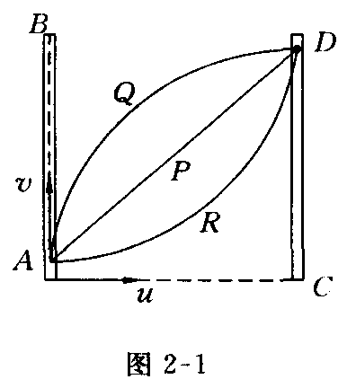
A.直线P
B．曲线Q
C．曲线R
D．无法确定

2、质点做曲线运动，它的轨迹如图所示，由A向C运动，关于它通过B点时的速度v的方向和加速度a的方向正确的是：（ ）
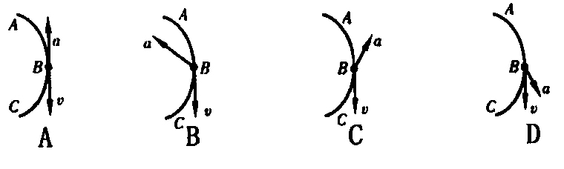

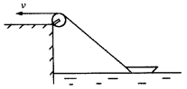
3、在河岸上用细绳拉船，使小船靠岸，拉绳的速度为v=8m/s，当拉船的细绳与水平面的夹角为θ=30⁰时，船的速度大小为_________．

4、从12m高的平台边缘有一小球A自由落下，此时恰有一小球B在A球下方从地面上以20m／s的初速度竖直上抛。A、B两球不共线，g取10m/s²，则：
(1)球B能上升的最大高度多少？
(2)经过多长时间两球在空中相遇；
A

B

5、一战斗机以恒定速度60m/s沿水平方向飞行，高度为2000米，某时刻投放一炸弹，若炸弹受到的空气阻力可以忽略，为了使飞机上投下的的炸弹落在指定目标上，则：
（1）炸弹在空中的运动时间多长？
（2）应该在与轰炸目标的水平距离多远的地方投弹？（g=10m/s²）

6、从高楼顶用30m/s的水平速度抛出一物体，落地时的速度为50m/s，取g=10m/s²，求楼的高度。（参考答案：h=80m）

7、如图所示，AB为斜面，倾角为30°，小球从A点以初速度v₀水平抛出，恰好落到B点．求：
(1)AB间的距离．
(2)物体在空中飞行的时间．
(3)从抛出开始经多少时间小球与斜面间的距离最大？
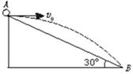

8、如图所示，一固定在竖直平面内的光滑的半圆形轨道ABC，其半径R=0.5m，轨道在C处与水平地面相切．在C处放一小物块，给它一水平向左的初速度V₀=5m/s，结果它沿CBA运动，通过最高点A，最后落在水平面上的D点，（取g=10m/s²）求：
（1）小物块在A点时的速度；
（2）C、D间的距离。
